# Set & Sket 2015

## Gløg og Æbleskiver

#### **[klokke](http://california-dreamers.dk/wp-content/uploads/2015/01/klokke.jpg)**

#### **kom i klubben Onsdag d. 09.12 og Onsdag d. 16.12 og ønsk hinanden god jul og godt nytår.**

#### **der vil være varme æbleskiver og gløgg.**

Hilsen  
Bestyrelsen

## Julefrokost 2015

Så er der jo julefrokost i klubben, og den startede ca. kl. 15:00 hvor vi klargjorde det sidste mad  
og vi satte os til bordet.  Erik havde lavet hjemmelavet sild, og andre havde også hjulpet til  
med div. tilbehør og mad.  
[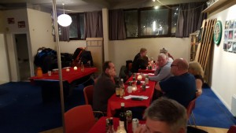](http://california-dreamers.dk/wp-content/uploads/2015/01/20151121_184803.jpg) [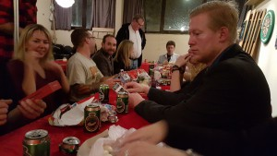](http://california-dreamers.dk/wp-content/uploads/2015/01/20151121_203805.jpg) [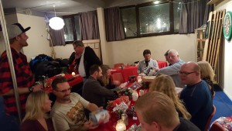](http://california-dreamers.dk/wp-content/uploads/2015/01/20151121_203829.jpg) [[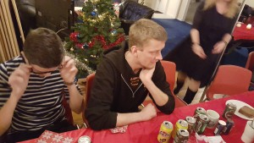](http://california-dreamers.dk/wp-content/uploads/2015/01/20151121_184811.jpg)](http://california-dreamers.dk/wp-content/uploads/2015/01/20151121_184811.jpg)Efter det store mad orgie gik vi igang med pakke leg, alle havde en lille gave med, som vi skulle rafle om.  
“Same puresitre as last year James” og det gik stille og roligt der ud af.

[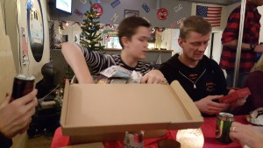](http://california-dreamers.dk/wp-content/uploads/2015/01/20151121_203759.jpg) [[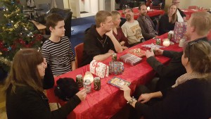](http://california-dreamers.dk/wp-content/uploads/2015/01/20151121_202145.jpg)](http://california-dreamers.dk/wp-content/uploads/2015/01/20151121_202145.jpg)  
Snakken og stemningen var god, mens vi lyttede til julemusikken. Som senere gik over i lidt blandet fra skuffen.  
Alle blev mætte og maden blev pakke væk. Gave papiret blev ryttet op og baren blev indtaget

[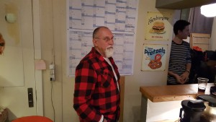](http://california-dreamers.dk/wp-content/uploads/2015/01/20151121_225742.jpg) [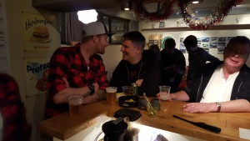](http://california-dreamers.dk/wp-content/uploads/2015/01/20151121_232655.jpg) [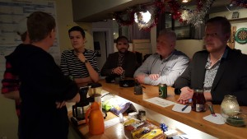](http://california-dreamers.dk/wp-content/uploads/2015/01/20151121_213532.jpg) [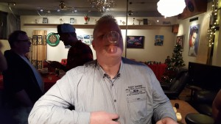](http://california-dreamers.dk/wp-content/uploads/2015/01/20151121_225723.jpg)  
  
Bund og grund en hyggelig julefrokost. Da nogen af os besluttede at komme hjem ad så det således ud uden for  
[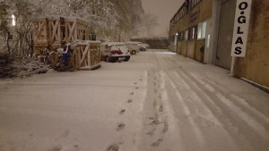](http://california-dreamers.dk/wp-content/uploads/2015/01/20151121_205615.jpg) [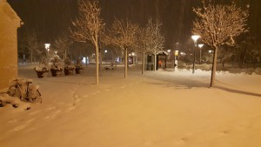](http://california-dreamers.dk/wp-content/uploads/2015/01/20151122_025736.jpg) [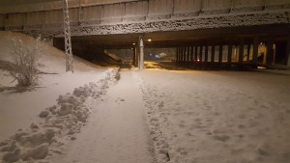](http://california-dreamers.dk/wp-content/uploads/2015/01/20151122_032240.jpg) [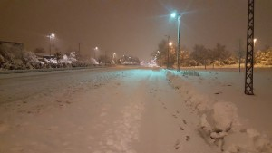](http://california-dreamers.dk/wp-content/uploads/2015/01/20151122_032247.jpg)For mit vedkommennede var der ingen taxaer kl 02:00 og heller ikke efter 7,3 km.  
Så jeg gik hele vejen hjem. Tog kun 3 timer.

Hyggelig julefrokost som det plejer at være

Klaus B.

## Julefrokost d. 21.11 2015

nu er det jul igen og nu er der julefrokost igen og……så….videre.  
Klubbens julefrokost bliver d. 21.11 så få krydset af i jeres kalender.

UPDATE!!!!

Prisen er 150 kr. pr. næse. Tilmelding skal ske på tavlen i klubben senest d. 16.11.2015 kl.20.00  
Vi spiser kl. 15:00 så kom i god tid.

HUSK HUSK HUSK en lille / stor gave til gave legen.

[](http://california-dreamers.dk/wp-content/uploads/2015/01/2275808_orig.jpg)

## Oktoberfesten 2015 afholdes d. 03 Oktober.

Oktoberfesten afholdes d. 03.10.2015 og der vil være mad til dem som er interesseret.  
I år er der tilføje spisning til arrangementet så vi kan smovse i mad og øl.

MENU : Gule ærter / Kartoffelsalat med flæsk.  
PRIS : 75,- pr. næse (tilmeld pr. sms til Marleen 22 48 15 48 ell. på facebook. )

**Spisning starter kl. 18:30 til kl 20:00 hvor baren åbner for dem som ikke skulle spise med**

Så find jeres lederhosen udstyr frem, og få dem syet til, hvis maven er vokset siden sidste år.  
[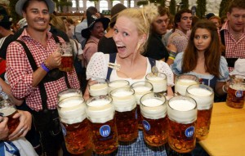](http://california-dreamers.dk/wp-content/uploads/2015/01/Waitress-photo.jpg)  
Så kom GLAD og nyd nogle friske fadbamser med os andre.

Hilsen  
Bestyrelsen

## US car meet 2015

Vejret var jo perfekt Fredag morgen og vi pakkede campingvognen og drog afsted.  
Jeg fik mit stam nr. Nemlig nr. 26. Kun ved at spørge efter det selvfølgelig.  
Vi satte campingvognen og hyggede lidt omkring.  
Der var et kaffe telt med frisk kaffe og kage mums,  
og en pølsevogn og en kok som lavede den helt store omgang aftens mad.  
Baren var i det store telt,  så overleve kunne man da hele weekenden.

Jesper, Martin og Martins søn Jonathan dukket også op.  
De slog deres telte op ved siden af campingvognen, og de kolde øl  
begyndte at komme indenbords.

En del fra CD dukkede også op og fik en lille en til benet, men skulle ikke overnatte denne gang. Tiden gik og aftensmaden lavede vi i fællesskab på 2 varme plader og jeg havde kun en pande, så jeg prøvede at stege koteletter i en gryde. Og det gik da fint.

Efter hånden var der lidt stille og vi synes at det skulle der laves om på, så jeg startede Elcaminoen op og prøvede at lave en burnout på de jernplader som var lagt frem til formålet, men jeg kunne ikke stå fast med forehjulene, så jeg måtte opgive. Men det satte åbenbart skub på træf pladsen, for nu vrimlede det med biler, som skulle prøve at lave en burnout, Men den eneste som det lykkedes for var økoraceren.  
  
Der kom da noget røg. Vi gik i teltet for at høre lidt musik, og vi blev smidt ud af teltet kl. ca. 02:30 som de sidste.  
Lørdag morgen lavede jeg et par hårkogte æg og bacon. Så vi havde noget vi kunne vogne på.  
Cruising turen var planlagt at skulle køres lidt i 12:00, og vi legnede op og tog af sted til en lang og hyggelig cruise.

vi var tilbage ca 3 timer efter og vi var ca 100 biler afsted og pladsen var fyldt med ny ankommet biler, så det var dejligt. Der var flere som var kommet for at hygge på træf pladsen.  
    
Vi fik handlet lidt mad ind fra den lokale rema1000 og fik lavet noget aftensmad. Vi sad og hyggede og snakkede ved campingvognen, og vi gik op i teltet for at høre lidt live musik. De spillede rigtigt godt, og det var rigtig god Rockerbilly musik stil. Rigtig godt.  
Klokken blev mange og vi humpede i seng. Om søndagen var der præmie overrækkelse og alle køre så småt hjem ad, efter det var færdigt. Hyggeligt træf og kommer igen næste år.

## DayDreamers Meet 2015

Daydreamers har træf hver andet år, og i år er et af dem hvor de afholder træf. Dette træf vokser hver gang det bliver afholdt, og dette år er ingen undtagelse.

## Mopar Meet 2015

Campingvogn vasket og pakket. Elcamino vasket og støvsuget.  
Så nu er vi klar til at køre til MoparMeet 2015.

Jeg startede for 3 år siden, at køre til træffet om Lørdagen,  
for lige at se det an.  
Og det virkede stilfærdigt og hyggeligt og prøvede første gang  
1 2014, at overnatte på selve træffet. Og nu er det 2. gang.  
Selv om det hedder Mopar Meet er der andre biler end Mopar.  
Så der er rigeligt at kikke på.

Selve pladsen var ny, da den gamle plads blev for lille, og den nye plads virkede hyggelig.  
Vi ankom og satte forteltet op på Campingvognen. Vi var ankommet kl. 10 om Fredagen og var en del af de første, så der var ikke så meget at kikke på i starten.

Efter hånden dukkede flere og flere op. Martin Bank fra CD dukkede også op og vi havde slået hans telt op ved siden af campingvognen.  
 Vejret kunne vi ikke klage over da temp. lå på de 28-30 grader i solen og ikke en vind. Så der var jeg glad for, at have skygge ved campingvognen.

efterhånden blev pladsen fyldt op, og vi gik rundt og kikkede lidt på biler. Snakken gik og om aftenen var der live musik i teltet, som vi sad udenfor og lyttede til. Hyggelig Fredag aften.

Kaffen blev brygget og toast, syltetøj, ost og smør kom på bordet. Og vi sad og små svedte mens vi spiste morgenmad. solen bagte fra en skyfri himmel.

Vi sad og sludrede om lidt om hvert, og vi pakkede Elcaminoen med grill, mad, stole og øl, og kørte hen til den godkendte plads til grillning. Der dækkede vi bord og grille-de vores aftens mad. Hyggeligt.

Wild Wax skulle spille i teltet lørdag aften, så dem gik vi op og lyttede til. Selv om man havde hørt dem et par gange efterhånden, spillede de stadig godt. Hyggelig aften.

Søndag morgen pakkede vi sammen ved 12:00 tiden og kørte hjem ad.  
Hyggeligt træf, som jeg kommer til igen næste år.

## MoparMeet 2015 3-5 Juli

så er der igen i år Mopar Meet, som ikke kun er for Mopar biler, men for alle slags amerikaner Biler.  
Træf pladsen er ikke den samme som sidste år, men den ser ud til at være dobbelt så stor.  
  
Jeg vil dukke op i min rustbunke af Elcamino og min gamle campingvogn.  
Og vil se om jeg kan få flere med fra California Dreamers.

Mød op hvis i ikke har andet at lave den weekend

## CD PartyRun 2015

California Dreamers afholder et klassisk stafet løb hver år, hvor det gælder om, at finde poster ved hjælp af beskrivelser i gåder, og løse spørgsmål på disse poster. Ikke noget mega stort men imellen 12 – 18 biler bliver det til hvert år.  
     
Det var hyggeligt igen i år, selv om jeg havde bar vagten fra 10:00 til 02:00 og god mad og underholdning.

## TurtleBall Run & Meet

17 biler mødte op på klubbens bopæl, for at køre samlet til turtleBall, men først skulle vi have morgenmad sammen.  
Vi kørdte der ud af, og kom frem til Marleen´s forældre´s hus, hvor der var dækket op til det helt store   
[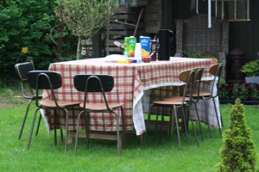](http://california-dreamers.dk/wp-content/uploads/2015/01/IMG_4154.jpg) [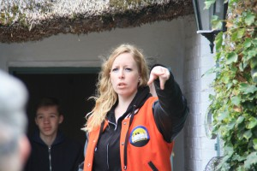](http://california-dreamers.dk/wp-content/uploads/2015/01/IMG_4162.jpg) [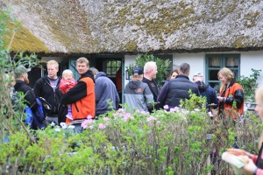](http://california-dreamers.dk/wp-content/uploads/2015/01/IMG_4163.jpg) [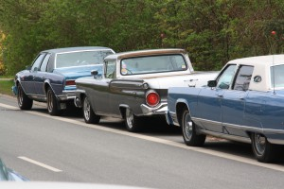](http://california-dreamers.dk/wp-content/uploads/2015/01/IMG_4143.jpg)  
Morgenmaden bestod af Æg, bacon, Franskbrød, ost osv. Massere af god kaffe og juice. Vi fik fyldt vores maver  
og kørte videre til Tisvildeleje, til den store parkerings plads.

Da vi kom frem var der allerede rigtig mange biler som var mødt op på pladsen. Jeg gik lidt rund og hilste  
på dem jeg kendte, og snakkede om lidt af hvert.  
[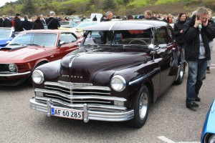](http://california-dreamers.dk/wp-content/uploads/2015/01/IMG_4184.jpg) [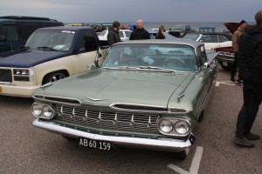](http://california-dreamers.dk/wp-content/uploads/2015/01/IMG_4182.jpg)  
tiden gik og vi skulle videre. Alle begyndte at køre der ud af og vi aftalte at samles på OK tanken i Gilleleje,  
For lige at tisse af og få lidt mad. Efter pausen kørte vi der ud af. Næste stop var ved skoven.

Da vi kom frem til stop nr. 2 regnede det, så det var et kort stop. Nogen ville køre hjem og andre  
kørte hele vejen til træf pladsen. Da jeg kom frem på træf pladsen var kl. ca 16:30 og var meget sulten.  
Men blev godt nok skuffe over, at den traditionelle burger kunne jeg godt se langt efter.

Der var en pølsevogn som kunne lave de dårligste burger nord for kbh. Godt nok slapt.  
Så kunne man jo godt havde stoppe på vejen og fået sig en god burger, men næ nej.  
Jeg kørte forbi dem alle sammen for at støtte træffet. Lang næse til mig.  
[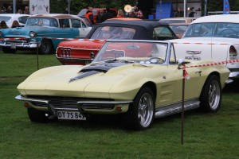](http://california-dreamers.dk/wp-content/uploads/2015/01/IMG_4201.jpg) [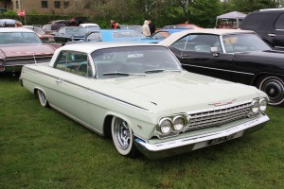](http://california-dreamers.dk/wp-content/uploads/2015/01/IMG_4205.jpg) [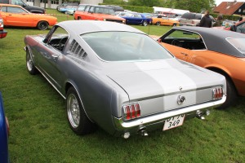](http://california-dreamers.dk/wp-content/uploads/2015/01/IMG_4207.jpg) [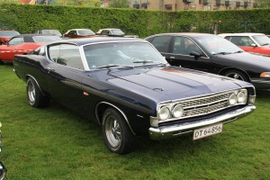](http://california-dreamers.dk/wp-content/uploads/2015/01/IMG_4202.jpg)  
Nå men desværre var vejret ikke det bedste, og det kunne man også se på de store tomme pladser.  
Det var desværre ærgerligt.  Efter en fadbamle og en fransk, og lidt snak. Kørte jeg hjem igen.

Søndag formiddag var vejret stadig dårligt, men besluttede at køre ud på træf pladsen alligevel.  
på pladsen mødte jeg Erik og Marleen. Efter en kop kaffe kørte jeg hjem igen.

Meget skuffet over maden, men selvfølgelig mere skuffet over vejret.  
Men det kan man desværre ikke styre. Ses næste år.

## PARTYRUN 2015

[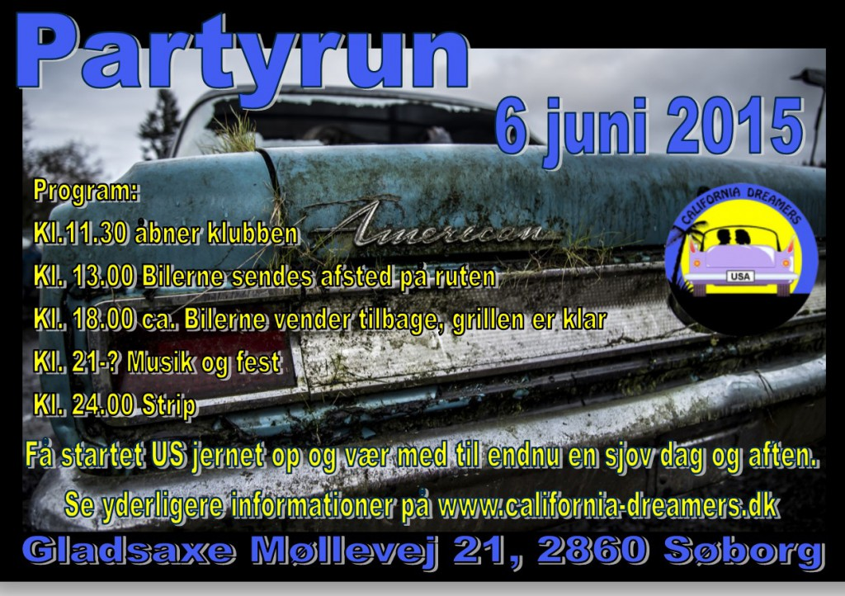](http://california-dreamers.dk/wp-content/uploads/2015/01/10916388_10153143125757870_5376569788276301015_o.jpg)

## Træfkalender for 2015 kan ses her

[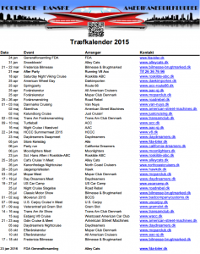](http://california-dreamers.dk/wp-content/uploads/2015/01/FDA-kalender-20151.pdf)

## Informations mail udsendt.

Hej alle california Dreamers medlemmer.

Vi har besluttet at gøre lidt mere ved informations bølgen til jer, og vi vil sende flere nyheds/informations  
mails og SMSér ud. Men det kræver at vi får jeres rigtige mail adresse og Tlf. nr.

Den første mail er sendt ud, så hvis der nogen som ikke modtager denne klub mail,  
er den information som vi har forkert.

Og i bedes sende os en mail med den rigtige mail adr. til bestyrelsen@california-dreamers.dk

Hilsen  
Bestyrelsen

## Generalforsamling i klubben 07.02.2015

Der er en masse, som er mødt op til vores generalforsamling, og vi har også en masse at snakke om.  
25 klubmedlemmer er mødt op, for at give deres stemme, til forsamlingens ændringer og forslag   
Mødet sluttede kl. 21.14, og vi skyller lige i øjeblikket de nye vedtægter ned, med en kold bajer. peace !!

Du kan også downloade [FDA-kalender-2015](http://california-dreamers.dk/wp-content/uploads/2015/01/FDA-kalender-2015.pdf) her. Så din kalender kan planlægges.

## Husk på, at klubben her Generalforsamling d. 07 Februar 2015

Håber alle r kommet godt ind i det nye år  
[](http://california-dreamers.dk/wp-content/uploads/2015/01/13-new-year-wallpaper.jpg)